ERP与OpenAPI数据对接：同步范围、配置与结果核对｜云上订货系统
ERP连接、仓库规格映射与OpenAPI渠道分别核；保存配置、登记消息和原业务生效不合并为一次接通。

1. 先区分ERP库存对接与OpenAPI渠道业务
系统对接先确定本次解决的是外部库存承接、外部渠道创建订单，还是原物流与售后反馈。ERP数据同步与OpenAPI在应用中是两条配置业务，账号、映射和记录不能混用；一个应用开关开启、一个参数表保存成功，也不能据此认定商品、客户、价格、库存和订单已经全部双向同步。
从管理端应用进入对应应用，核当前企业、应用状态和授权人员能看到的设置。历史OpenApi画面显示名称与当时设置入口，只帮助辨认原配置业务，不是某个企业已经认证、外部连接稳定或某次订单处理完成的凭证。业务负责人先指定每类数据的维护来源，仓库负责原仓库及基本单位，商品人员负责规格编码，对接人员负责实际连接与原反馈。
不要把ERP数据库账户当成OpenAPI对接账号，也不要让两边同时覆盖同一个库存来源。建立本次范围表时写明连接类型、方向、原对象、数量或金额单位、触发动作和原结果位置；未实际配置或未有办理依据的对象明确待核，不用一个开放接口说明替代本企业的范围确认。
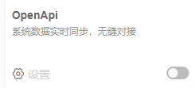
图1：历史PC我的应用中的OpenApi名称与设置入口，只辨配置业务，不证明外部应用已经接通。

2. 核连接类型和本企业实际开放的操作
ERP设置按连接类型分开。现有参数页面列有金蝶K3wise十四点零、聚水潭、旺店通与管家婆V3，字段与可见操作不同，不能把其中一种连接的库存同步方法套给全部类型。先核本企业当前保存的类型，再进入该行的参数、仓库或商品设置，避免改了另一连接后误查原结果。
ERP应用设置页中，金蝶有手动库存同步；聚水潭与旺店通对应的库存同步按钮没有在该列表开放。管家婆的商品单位、分类相关链接也不应直接当作已完成配置或同步的证明，要以当前端实际进入的页面和返回为准。设置中能看到一个ERP名称，不表示四种连接均已在本企业启用。
参数页有自动同步的说明，但不能将说明文字当成一个已经开放的自动同步开关，更不能保证本企业每天某时已运行。要核原配置、实际同步记录及任务运行依据；无法取得运行证据时，保持未核。上次同步时间还要回查其对应日志和状态，不只因时间变新就断言最新一次成功。
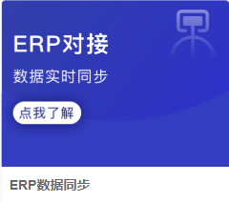
图2：历史PC ERP数据同步应用卡片：ERP对接名称不能代各连接类型的同步范围或当前运行结果。

3. 参数保存回显与外部连接结果分开验
金蝶参数包括IP、数据库名称、数据库账户名称与密码；聚水潭使用店铺编号及访问令牌，旺店通另有应用密钥、卖家账号及仓库编码，管家婆V3有公司标识、操作员和部门编码。字段含义不同，填表前由实际外部系统维护人员确认资料，不把示例值或另一企业资料复制过来。
保存后页面以返回的资料重新回显并提示操作结果。这个动作承接配置保存，不是一次通用连接测试，也不自动证明账号可连接数据库、外部令牌有效、仓库编码正确或原业务已经同步。保本企业原设置编号与类型，重新进入核非敏感字段是否实际保存，再查本次真正同步或接口请求的原反馈。
保存失败要保第一条提示及变更前资料，不能把仍留在编辑框的值当成已保存。敏感凭据只在受控配置中交接，公开截图、核对表和沟通记录不保原令牌密码；回调地址也要核目标归属，不能把任意地址填入后便认为消息接收和业务处理已经建立。
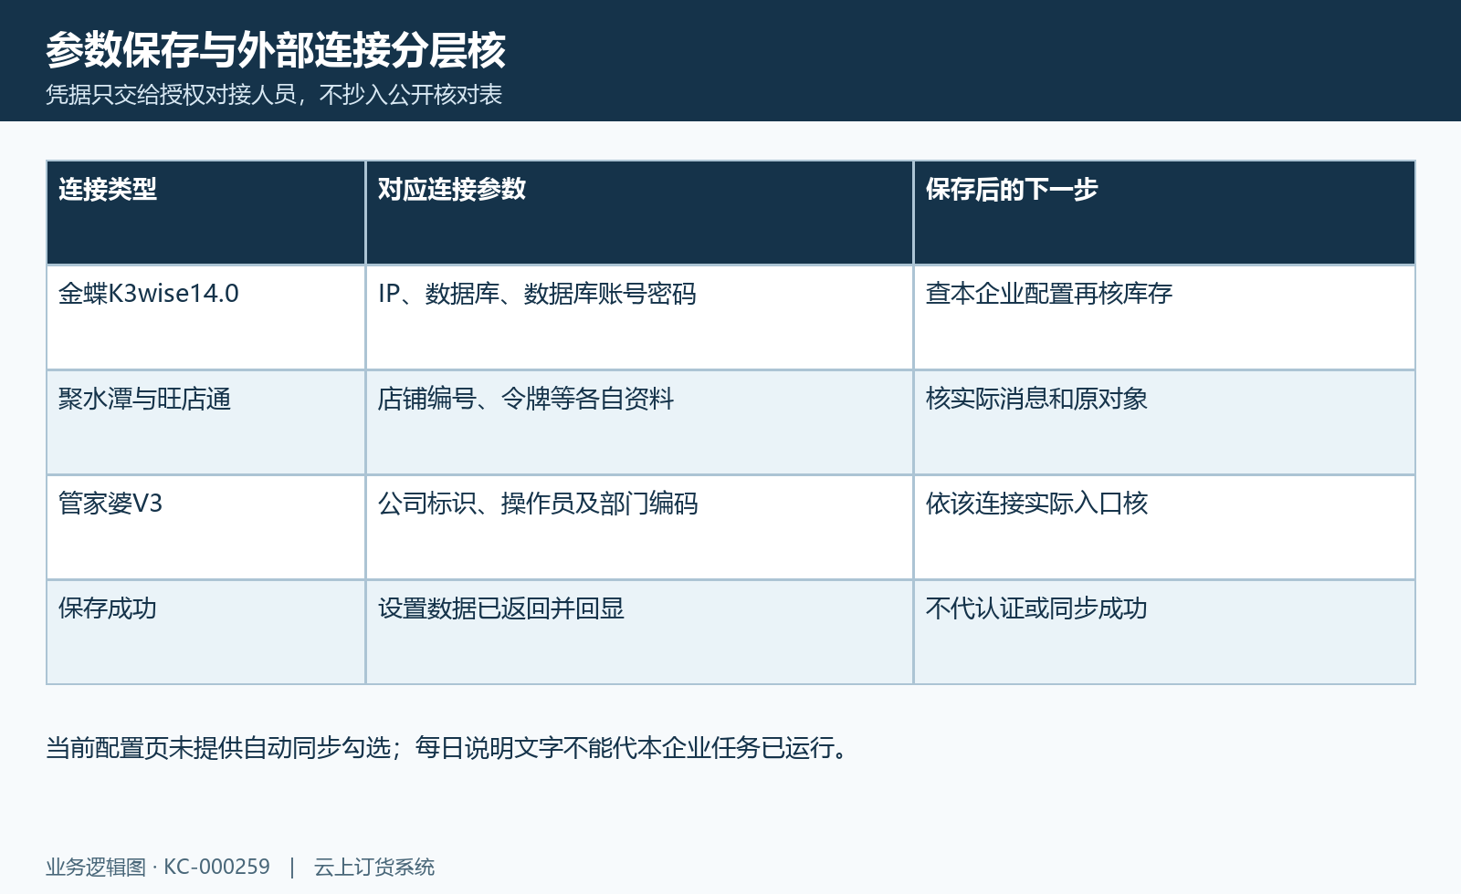
图3：对接参数核对图：连接类型字段、保存回显与外部连接结果分开核。

4. 按仓库规格外部编码及基本单位建立映射
仓库设置承接云上仓库与外部仓库编号，新增时先选择原仓库，再填写外部编号；编辑现有关系时核原仓库，不因名称相同就认为匹配。清除编号影响之后查询与同步范围，应先保原关系及外部仓库资料，不能把清除映射当成仓库删除或原库存清空。
商品设置查看商品名称和编号、规格名称和编号、外部规格编号以及系统库存、可用库存。库存匹配落在规格层，外部只给商品名称或款号时，必须补清具体规格的对应关系；不同颜色、包装或单位不能共用一个不明外码。逐条核外部数量使用的单位与云上基本单位，不能假定已自动完成箱件换算。
自动填充编号按该动作规则把原规格编号填向外部编号，不代表已经读取外部ERP主档并识别全部真实编码。上传外部编号又有自己的批次与反馈，提示操作成功仍需核原规格值和外部接收结果。映射后来更改时，保变更前后编码及生效范围，不用当前编码重新解释所有历史同步单据。
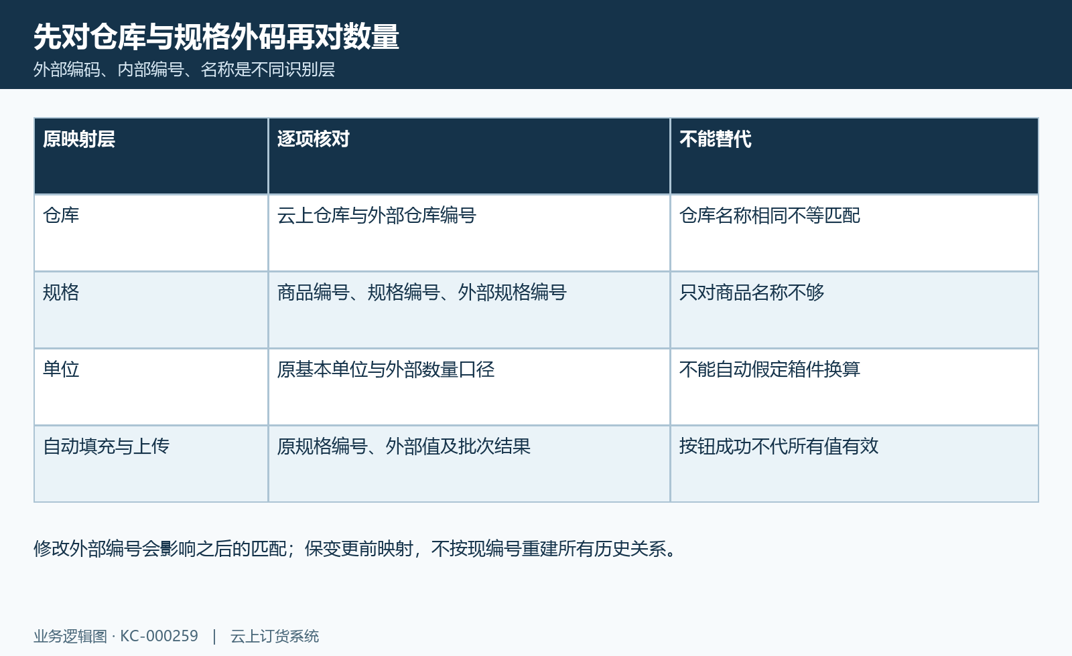
图4：对接仓库规格映射图：仓库外码与商品规格外码、单位及批次结果对应核。

5. 金蝶库存差异回到原盘点单和系统数量
金蝶库存同步按已配置外部仓库读取数量，并以外部仓库编号和规格外码查云上对应数据。它承接库存差异，不是把外部所有商品自动新建到云上，也不是一张虚拟采购入库单。没有可同步仓库、外部没有库存数据、连接异常和没有匹配规格是不同情况，先分清原反馈。
在库存同步处理时，外部数量按两位小数处理，负数按零承接；再与原系统库存比较，匹配且有差异的明细生成对应仓库盘点单并确认。明细使用商品基本单位，不能将这一步当成任意销售单位的自动换算。因此先对原外部数量、原基本单位和同期系统库存，不拿可用库存或原订单占用量要求同步值天然相等。
无差异时可以没有新盘点单；未匹配的规格也不能当成已经更新。处理过程可能另存失败记录，不能只看同步按钮提示便认定所有仓库、规格都成功。核关联盘点单号、实际明细、原盘盈盘亏及生效库存变化，再解释此次同步结果；一旦有部分原单已形成，先查原结果再重试，避免重复产生调整。
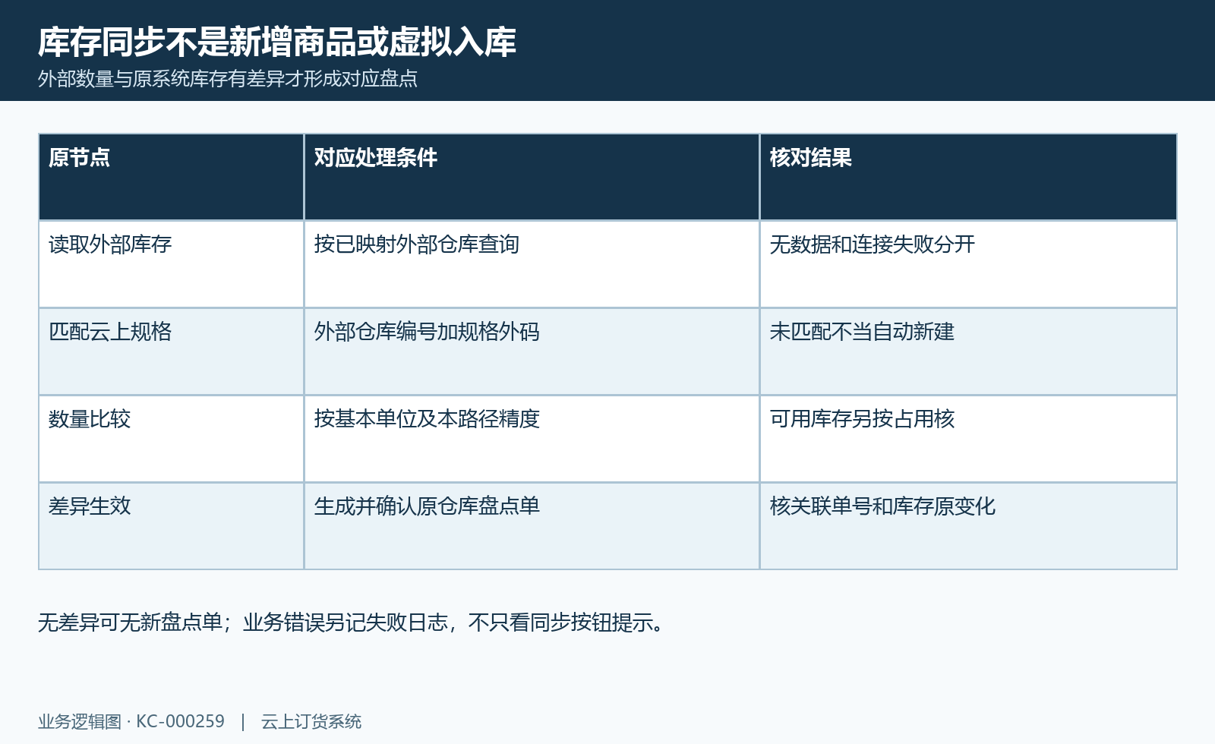
图5：金蝶库存同步结果图：外部读取、仓库规格匹配、数量比较与原盘点生效分核。

6. OpenAPI账号下单方式与原订单结果核对
OpenAPI应用设置管理对接账号与渠道，新增或编辑时填写渠道名称并选择实际对接平台。现有表单分两类平台资料：一种配置默认收款账户、下单方式与回调资料，另一种配置商品品牌及对应客户、地区和认证资料。不能把一个平台的必填字段当成所有平台的统一规则。
渠道名称在本企业有效记录中不能重复，编辑排除自身；第一类要有本企业有效收款账户，新增还要求对应外部应用已经开启。另一类检查有效品牌和该品牌已有对接关系。重置与删除沿原记录版本办理，重置渠道编号不等重置所有凭据，删除也不等撤销已经保存的订单或退货。
授权取得与实际创建订单分开核。订单请求先检查非空清单、当前企业渠道、客户名称编码、收货区域和商品规格，再按商城自主下单或代客下单进入对应保存。缺规格、区域错误或渠道不匹配保原失败，不能只改一个数量便反复提交。成功后保返回原订单号，查原价格、基本单位、数量金额和订单状态；返回保存结果不代收款、审核、出库或发货已完成。
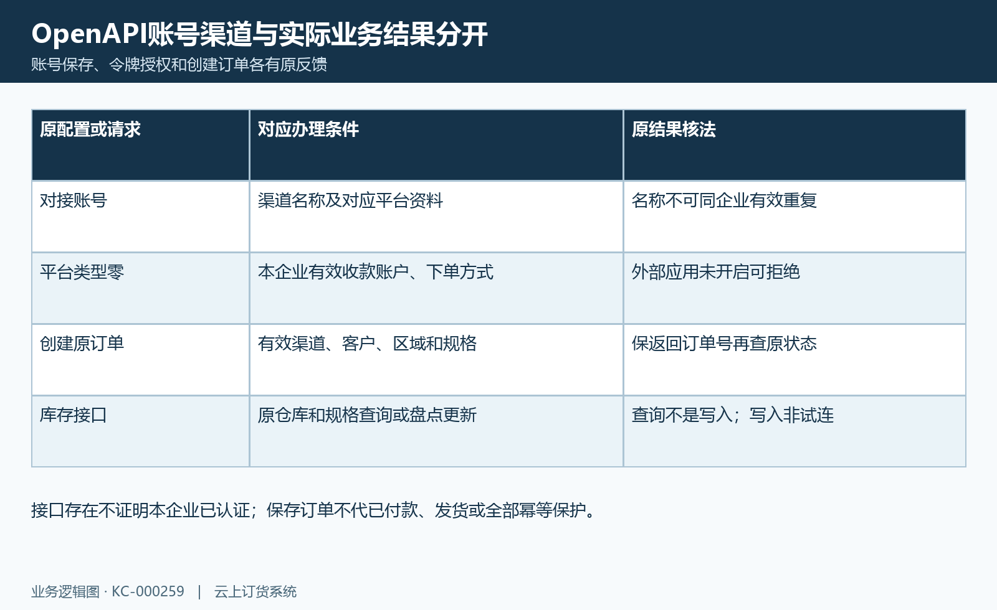
图6：OpenAPI原单核对图：渠道账号、账户、下单方式与原订单库存接口结果分核。

7. 回调登记执行与取消物流售后分别追溯
外部消息先登记，再执行相应业务。聚水潭库存、订单取消、物流与售后消息有各自原处理类型，收到消息的成功反馈不能代业务执行完成；按原消息编号、店铺或企业、原订单与原明细逐项追。库存回调按店铺找到对应企业，再沿原仓库和规格映射承接差异，缺映射时不保证每条外部明细都更新。
物流、取消与退货不应只按名称判断闭环。售后先查原订单和外部规格对应的订货清单，并沿原数量保存退货；这不等已经完成退货审核、入库或客户退款到账。物流反馈也回到原出库与发货资料，实际运单及状态另查。原系统已存在办理结果时，先核原关联，不重复重放消息制造第二张业务单。
同步记录中的再次同步用于原消息处理，不能理解成所有ERP对象的统一安全重试按钮。不同类型需要不同原资料，执行后继续核原状态及原单，而不是只看按钮返回。OpenAPI库存查询与库存修改也分开：查询按仓库与规格取系统数量，修改走盘点保存确认，会改变业务库存，不能当无副作用的试连操作。
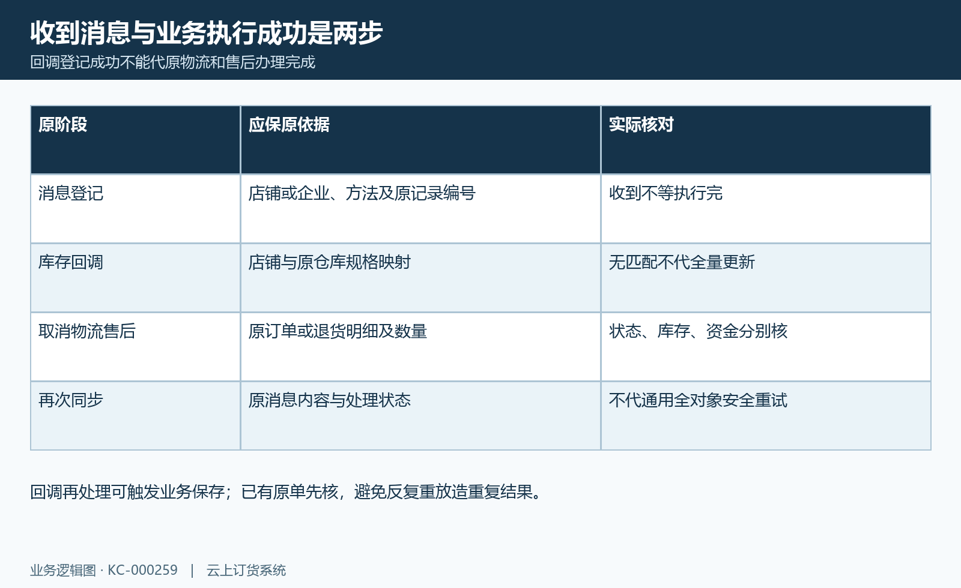
图7：外部消息接续图：消息登记、执行反馈及原库存物流退货结果逐层核。

8. 两套同步记录导出及失败保原结果接续
ERP同步记录显示同步类型、状态、失败原因、关联单据和同步时间；OpenAPI记录显示渠道、订单或退货单号、描述、创建时间、状态和备注。两者是不同记录范围，不要把渠道关键词查出的空表当成ERP库存日志不存在，也不能仅凭本页列名认定可以统计成功数量，或按期间筛选所有同步对象。
核结果时先对连接或渠道与原企业，再对关联单号和本次状态。ERP上次时间来自记录时间，不专取成功记录，页面同名时间又应回到对应连接资料核；回调执行和日志更新有先后时点，刚收到消息不等已经得到最终结果。请求失败时，编辑框或列表仍显示旧资料不能证明本次成功，应保原值、首个反馈与最近真实读取结果。
商品资料导出按该页查询承接编码列，不是完整同步明细、凭据备份或全部对象对账单。导出有自己的范围和数量上限，核表头与筛选条件后使用。映射修正、失败重试或扩大数据范围之前，逐项确认原业务是否已保存和是否改变库存订单；历史画面不代当前岗位权限、外部连接及同一原业务的实际处理结果。
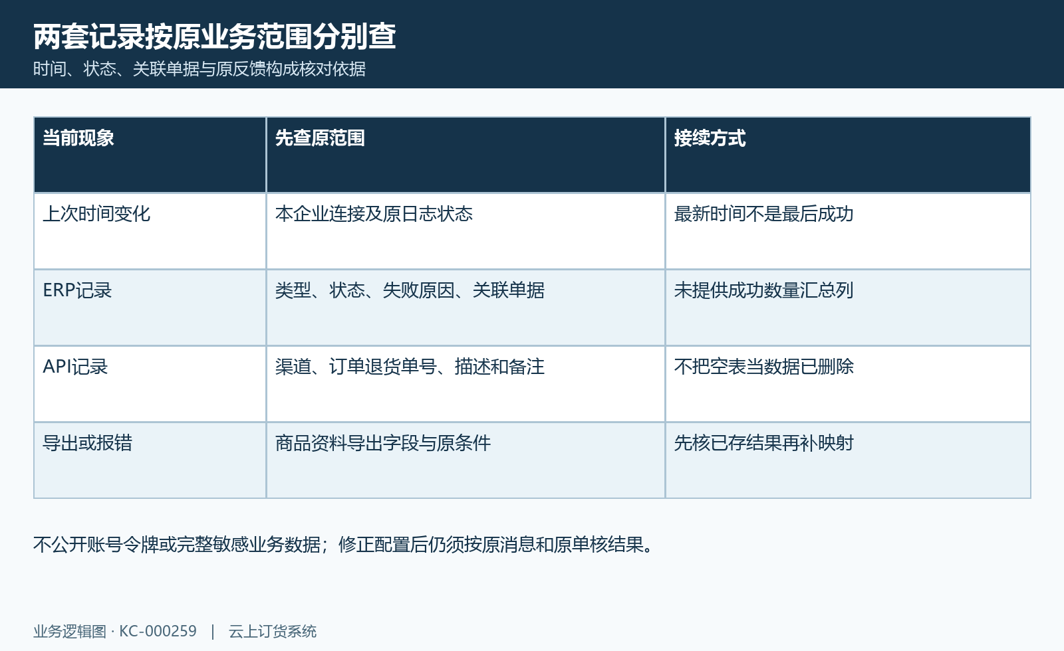
图8：ERP与API异常核对图：ERP与API日志、最新时间、商品导出及失败保原结果接续。

下一步学习
- 外部订单渠道对接：接入范围与业务结果检查｜云上订货系统
- 外部ERP库存映射：仓库与规格编码匹配及同步核对｜云上订货系统
- ERP同步记录处理：失败原因、关联单据与再次同步｜云上订货系统

